Undersøkelse: 9 av 10 sletter ikke data ved mobilbytte
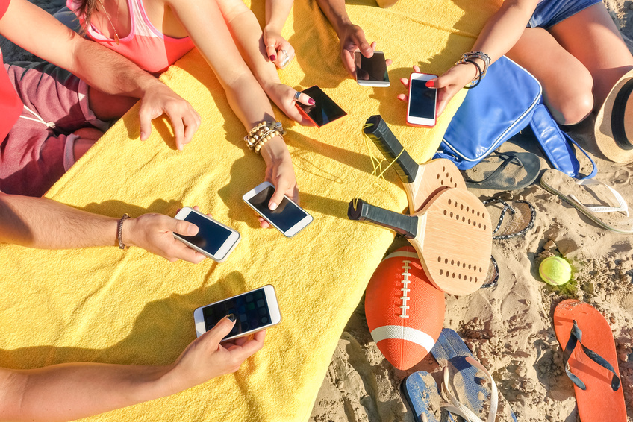

Ni av ti nordmenn slurver med sletting av personlig data på gamle mobiler og nettbrett. – Mange vet ikke hvor data er lagret. Nå må folk våkne, sier sikkerhetsekspert.
I en fersk undersøkelse svarer 70 prosent av de spurte at de er opptatt av at personlig data ikke kommer på avveie når de skifter ut sine gamle mobiler og nettbrett.
Samtidig oppgir bare 11 prosent at de sørget for at denne informasjonen virkelig ble slettet på sin gamle enhet, ifølge undersøkelsen YouGov har gjort for Elkjøp.
– Det er en reell trussel at persondata vil komme på avveie når kun 11 prosent får profesjonell hjelp til å slette. Når du gir slipp på din gamle enhet, kan ny eier få fri tilgang til praktisk talt hele ditt digitale liv, det være seg telefondata, SMS, MMS, passord, nettbankinfo, nettleserhistorikk, bilder, videoer og e-posttilgang, sier Lars Løfsgaard, salgssjef i Ibas.
Selskapet er Nordens ledende eksperter på datarekonstruksjon, datasletting og dataetterforskning
- Å ødelegge enheten gir ingen garanti
Undersøkelsen viser at de fleste av oss enten sletter data selv når vi skal bytte mobil eller nettbrett, eller ødelegger enheten.
Løfsgaard mener dette på ingen måte sørger for at informasjonen garantert er borte for alltid.
– Dagens smarttelefon og nettbrett er kraftige datamaskiner som logger og lagrer mer enn vi setter pris på. Innebygget spesialfunksjoner kan slette tilsynelatende mye data, men du har ingen garanti på at dine private bilder er borte for alltid. Hvis du prøver å ødelegge enheten, har du heller ingen garanti på at SIM-kortet og det interne og eksterne minnet også ødelegges. Utfordringen er at folk flest ikke vet hvor data er lagret på enheten, sier sikkerhetseksperten.
Heller ikke en tilbakestilling til fabrikkdata gjør alltid susen, sier han. Data kan se ut til å være borte, men er lett tilgjengelig med programmer man enkelt og gratis kan laste ned på nettet.
Kan nå hjelpe med 100 prosent sikker sletting
Elektrokjeden Elkjøp, som nordisk selger rundt én million nettbrett og 2,5 millioner mobiler årlig, er en av aktørene som daglig får spørsmål om sikker sletting av data.
– Vår erfaring er at kundene våre er svært opptatt av dette. Ifølge undersøkelsen er bilder, dokumenter, nettbankinfo og e-poster det folk er mest redd for skal komme på avveie. For oss har det vært viktig å få på plass en god tjeneste for sikkert sletting av data, og vi har nylig ferdigstilt 150 avdelinger i hele Norge som hjelper til med dette, sier Lorentz Jacobsen, ettermarkedssjef i Elkjøp Nordic.
Han sier at Elkjøp nå skal være i stand til sikkert å slette data fra alle typer smarttelefoner og nettbrett.
Sikkerhetsekspert Lars Løfsgaard mener både privatpersoner og bedrifter må våkne og ta de nødvendige forholdsregler.
– Det er for ille at privatpersoner skal risikere å bli utsatt for bedrageri eller få sine private bilder distribuert på nettet. For bedrifter er det en omdømmemessig katastrofe hvis bedriftssensitiv informasjon skulle komme på avveie. Privatpersoner må kreve at butikker sletter gamle enheter med 100 prosent sikker programvare. Samtidig bør bedrifter inkludere smarttelefoner og nettbrett i de sletterutinene de allerede bør ha på plass for gamle harddisker fra pc-er og servere, sier Lars Løfsgaard i Ibas.
Fra undersøkelsen:
Når du bytter mobil/nettbrett, i hvor stor grad er du opptatt av at data du har lagret på enheten blir sikkert slettet?
Svært opptatt av dette - 44 prosent
Litt opptatt av dette - 26 prosent
Er ikke veldig opptatt av dette - 16 prosent
Tenker ikke på det i det hele tatt - 9 prosent

Forrige gang du kvittet deg med nettbrett/mobil, hva gjorde du for å slette data som lå på enheten?
Jeg slettet innholdet selv - 47 prosent
Jeg ødela enheten - 24 prosent
Jeg gjorde ikke noe spesielt for å slette data - 18 prosent
Jeg fikk profesjonell hjelp for å være sikker - 11 prosent

Undersøkelsen foretatt av YouGov for Elkjøp juli 2015. Representativt utvalg på 1.003 nordmenn.

